|  |  |  |  |  |
| --- | --- | --- | --- | --- |
| |  |  | | --- | --- | | http://agh.edu.pl/files/common/system-artykuly/znak.tif | Wydział: **EAIiIB**  Kierunek: **Elektrotechnika**  Moduł: **C** | | Imię i nazwisko: | Rok: **III** (2015/2016) |
| Grupa: |
| Zespół: |
| Data zaliczenia: 29.04.2016r. | **Komputerowe układy sterowania**  Projektowanie kaskadowej struktury regulacji napędem prądu stałego | |

Tabela1. Dane silnika

|  |  |  |  |  |  |  |
| --- | --- | --- | --- | --- | --- | --- |
| PN [kW] | UN  [V] | IN [A] | nN [obr/min] | Rt [Ω] | Lt [mH] | Js [kgm2] |
| 14 | 440 | 36 | 1550 | 0.274 | 1.97 | 0.75 |

Projekt dotyczy sterowania napędem silnika prądu stałego obcowzbudnego. Napęd elektryczny (Rys.1) składa się ze sterownika, wmacniacza mocy (nawrotny przekształtnik tyrystorowy,zasilanie ) i obcowzbudnego silnika prądu stałego.

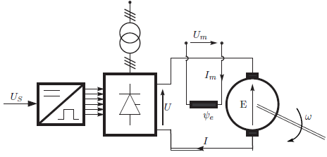

Rys.1 Napęd elektryczny z obcowzbudnym silnikem prądu stałego

Model matematyczny obcowzbudnego silnika prądu stałego wraz z modelem zasilającego wzmacniacza mocy jest opisany następującym równianiem stanu:



Model matematyczny obowiązuje przy następujących założeniach:

- wzmacniacz mocy jest obiektem bezinercyjnym o stałym wzmocnieniu Kp,

-napęd pracuje w zakresie prądów ciągłych,

-proces komutacji nie wpływa na zewnętrzne mierzalne parametry napędu,

Założenia te nie ograniczają zakresu stosowalności modelu, ponieważ są zawsze spełnione dla

układów napędowych o właściwie dobranym silniku i wzmacniaczu mocy.

Ponadto stosuje się ograniczenia zmiennych stanu w celu prawidłowej pracy napędu prądu stałego w stanach dynamicznych;

$\left|I\left(t\right)\right|≤I_{d} ; λ_{N}I_{N }$ ograniczenie wartości prądu

$\left|\frac{dI(t)}{dt}\right|≤pI_{N}$; p – dopuszczalna krotność prądu znamionowego w czasie 1 sekundy

$|ω(t)|≤ω_{d}$ ograniczenie prędkości obrotowej silnika

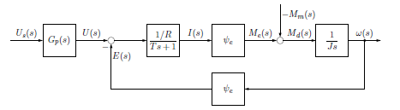

Rys Schemat blokowy napędu prądu stałego, Gp(s) – transmitancja przekształtnika tyrystorowego

Regulacja kaskadowa

Kaskadowej strukturze regulacji znajdują się regulator podrzędny i nadrzędny. Zadaniem pierwszego z nich jest sterowanie momentem elektrycznym silnika lub wielkością do niego proporcjonalną w napędzie prądu stałego jes to prąd twornika. Natomiast regulator nadrzędny steruje prędkością kątową silnika.

Do doboru parametrów regulatora prądu stosuje się krtyterium modułowe lub kryterium kształtu.

**Kryterium modułowe**

Może być zastosowane w przypadku napędów prądu stałego przy następujących założeniach :

- w stanach przejściowych siła elektromotoryczna silnika zmienia się znacznie wolniej w porównianu z szybkościa narastania prądu twornika, E=0 , uproszczenie trasmitancji prądowej silnika

- przekształtnik tyrystorowy aproksymuje się układem inercyjnym

$$G_{IU}\left(s\right)=\frac{U(s)}{U_{S}(s)}=\frac{\frac{1}{R}}{Ts+1}$$

Stosując to kryterium należy wyznaczyć wartość ograniczenia w schemacie blokowym, gdzie $u_{z0}=I_{ref}$

$$u_{z0}=λ_{N}I_{N }Y$$

Y- układ pomiarowy

$λ_{N}I_{N }$– ograniczenie prądu podczas rozruchu

Nie uwzględnia się przeregulowania prądu twornika oraz ograniczenia szybkości narastania prądu.

W wyniku optymalizacji uzyskuje się przebieg prądu z przeregulowaniem, ogranicza to dodatkowo przebieg prądu podczas rozruchu (wydłużenie rozruchu)

**Kryterium kształtu**

W tej metodzie należy wyznaczyć transmitancję zastępczą układu i porównać z transmitancją wzorcową układu zamkniętego regulacji prądu twornika, stworzoną na podstawie ograniczeń dopuszczalnego prądu i jego pochodnej.

Należy wyznaczyć parametru (m,V) regulatora PI o transmitancji :

$$G_{RI}\left(s\right)=\frac{ms+1}{Vs}$$

Należy przyjąć założenia, że

-przekształtnik tyrystorowy jest aproksymowany układem proporcjonalnym o stałym współczynniku wzmocnienia Kp

-uwzględnia się stałą elektromechaniczą napędu B porzez zastosowanie tranmitancji prądowej napędu

$$G_{IU}\left(s\right)=\frac{I(s)}{U(s)}=\frac{1}{R}\frac{Bs}{BTs^{2}Bs+1}$$

To kryterium zapewnia eksponencjalny przebieg prądu twornika przy wymuszenia jednostkowym, przez co w większym stopinu wykorzystuje się możliwości napędu. Występuje większa konrola na prądem niż w przypadku kryterium modułowego.

Musi być spełniony warunek B>4T, w przeciwnym razie dokonuje się przybliżonych obliczeń

Dyskretyzacji transmitancji można realizować wieloma metodami, jedną z nich jest metoda ekstrapolatora zerowego rzędu (wzór 1) , którą zastosowaliśmy do regulatora prędkości typu PI oraz regulatora prądu.

 (1)

Transmitancja regulatora prędkości PI:

$$G_{Rω}\left(s\right)=K_{ω}\left(\frac{T_{R∙}s+1}{T_{R∙}s}\right){=K}_{ω}\left(1+\frac{1}{T_{R∙}s}\right) ; \frac{1}{s}=\frac{z}{z-1} ; \frac{1}{s^{2}}=T_{p}\frac{z}{{\left(z-1\right)}^{2}}$$

$$G\left(z\right)=\frac{z-1}{z}∙Z\left[L^{-1}\left\{\frac{G_{Rω}\left(s\right)}{s}\right\}\right]=\frac{z-1}{z}∙Z\left[L^{-1}\left\{\frac{K_{ω}\left(1+\frac{1}{T_{R∙}s}\right)}{s}\right\}\right]=\frac{z-1}{z}∙Z\left[L^{-1}\left\{K_{ω}∙\frac{1}{s}+\frac{K_{ω}}{T_{R∙}}∙\frac{1}{s^{2}}\right\}\right]$$

$G\left(z\right)=\frac{z-1}{z}\left[K_{ω}∙\frac{z}{z-1}+\frac{K_{ω}}{T_{R}}∙T_{p}∙\frac{z}{{\left(z-1\right)}^{2}}\right]=K_{ω}+\frac{K_{ω}}{T_{R∙}}∙\frac{T_{p}}{z-1}=\frac{K_{ω}T_{R∙}\left(z-1\right)+K_{ω}T_{p}}{T_{R∙}\left(z-1\right)}$ =

$$=\frac{K_{ω}\left(z-1\right)+\frac{K_{ω}T_{p}}{T_{R}}}{z-1}=\frac{K_{ω}z-\frac{{K_{ω}T_{R}-K}_{ω}T_{p}}{T_{R}}}{z-1}=\frac{K_{ω}z-K_{ω}∙ \frac{T_{R}-T_{p}}{T_{R}}}{z-1}=\frac{U(z)}{ε(z)}$$

$$ε\left(z\right)∙K_{ω}∙z∙\frac{1}{z}-ε\left(z\right)∙K_{ω}∙ \frac{T_{R}-T_{p}}{T_{R}}∙\frac{1}{z}=U\left(z\right)∙z∙\frac{1}{z}-U(z)∙1∙\frac{1}{z}$$

$$ε\left(z\right)∙K_{ω}-ε\left(z\right)∙K_{ω}∙ \frac{T_{R}-T_{p}}{T_{R}}∙z^{-1}=U\left(z\right)-U\left(z\right)∙z^{-1}$$

$$ε\left(nT_{p}\right)∙K_{ω}-ε\left[\left(n-1\right)T_{p}\right]∙K_{ω}∙ \frac{T_{R}-T_{p}}{T_{R}}=U\left(nT_{p}\right)-U\left[\left(n-1\right)T_{p}\right]$$

$$U\left(nT_{p}\right)=ε\left(nT_{p}\right)∙K_{ω}-K_{ω}∙ \frac{T_{R}-T_{p}}{T_{R}}∙ε\left[\left(n-1\right)T_{p}\right]+U\left[\left(n-1\right)T_{p}\right]$$

$$K_{1}{=K}_{ω} ; K_{2}=K_{ω}\left(1-\frac{T_{p}}{T_{R}}\right)$$

Transmitancja regulatora prądu:

$$G_{Ri}\left(s\right)=\frac{ms+1}{Vs}=K_{R}\left(1+\frac{1}{T_{R}s}\right) ;m=T_{R};V=\frac{T_{R}}{K_{R}} ; \frac{1}{s}=\frac{z}{z-1} ; \frac{1}{s^{2}}=T_{p}\frac{z}{{\left(z-1\right)}^{2}}$$

$$G\left(z\right)=\frac{z-1}{z}∙Z\left[L^{-1}\left\{\frac{G_{Ri}\left(s\right)}{s}\right\}\right]=\frac{z-1}{z}∙Z\left[L^{-1}\left\{\frac{\frac{ms+1}{Vs}}{s}\right\}\right]$$

$$=\frac{z-1}{z}∙Z\left[L^{-1}\left\{\frac{ms+1}{Vs^{2}}\right\}\right]=\frac{z-1}{z}∙Z\left[L^{-1}\left\{\frac{m}{V}∙\frac{1}{s}+\frac{1}{V}∙\frac{1}{s^{2}}\right\}\right]$$

$$G\left(z\right)=\frac{z-1}{z}\left[\frac{m}{V}∙\frac{z}{z-1}+\frac{1}{V}∙T_{p}∙\frac{z}{{\left(z-1\right)}^{2}}\right]=\frac{m}{V}+\frac{1}{V}∙T_{p}∙\frac{1}{z-1}=\frac{m\left(z-1\right)+Tp}{V\left(z-1\right)}=\frac{T_{R}z-T_{R}+Tp}{\frac{T_{R}}{K_{R}}\left(z-1\right)}=\frac{K_{R}z-K_{R}+\frac{K_{R }Tp}{T_{R}}}{\left(z-1\right)}=\frac{K_{R}z-\frac{{K_{R}T_{R}-K}_{R}T_{p}}{T_{R}}}{\left(z-1\right)}=\frac{K_{R}z-K_{R}∙ \frac{T_{R}-T_{p}}{T_{R}}}{z-1}=\frac{U(z)}{ε(z)}$$

$$ε\left(z\right)∙K_{R}∙z∙\frac{1}{z}-ε\left(z\right)∙K_{R}∙ \frac{T_{R}-T_{p}}{T_{R}}∙\frac{1}{z}=U\left(z\right)∙z∙\frac{1}{z}-U\left(z\right)∙1∙\frac{1}{z}$$

$$ε\left(z\right)∙K_{R}-ε\left(z\right)∙K_{R}∙ \frac{T_{R}-T_{p}}{T_{R}}∙z^{-1}=U\left(z\right)-U\left(z\right)∙z^{-1}$$

$$\left(nT_{p}\right)∙K_{R}-ε\left[\left(n-1\right)T_{p}\right]∙K_{R}∙ \frac{T_{R}-T_{p}}{T_{R}}=U\left(nT_{p}\right)-U\left[\left(n-1\right)T_{p}\right]$$

$$U\left(nT_{p}\right)=ε\left(nT_{p}\right)∙K_{R}-K_{R}∙ \frac{T_{R}-T_{p}}{T_{R}}∙ε\left[\left(n-1\right)T_{p}\right]+U\left[\left(n-1\right)T_{p}\right]$$

$$K_{1}{=K}_{R} ; K_{2}=K_{R}\left(1-\frac{T_{p}}{T_{R}}\right)$$

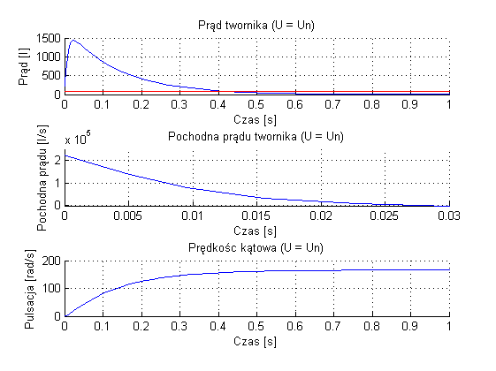

Rys. Odpowiedzi skokowe przy 

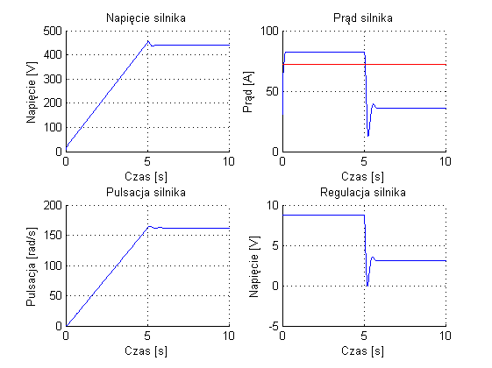

Rys. Regulator PI bez momentu obciążenia

Na podstawie przebiegów należy zaobserwować to, że



Rys. Regulator PI z momentem obciążenia

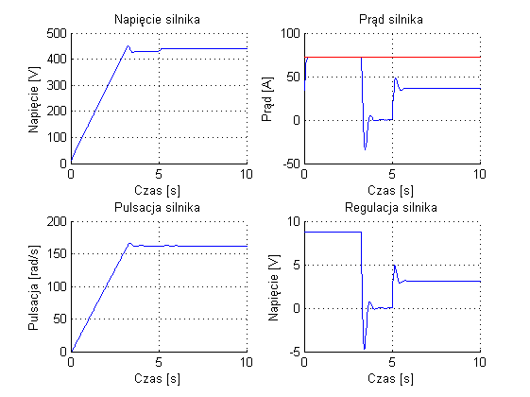

Rys. Regulator PI z obciążeniem udarowym

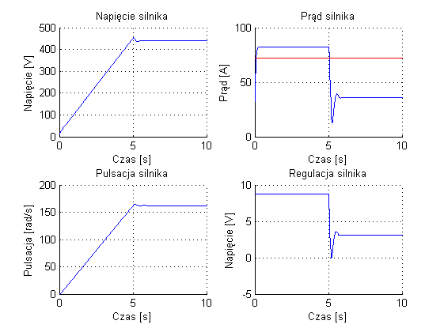

Rys. Regulator PI z momentem biernym

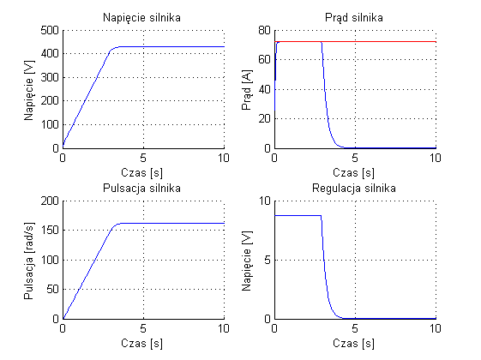

Rys. Regulator P bez momentu obciążenia

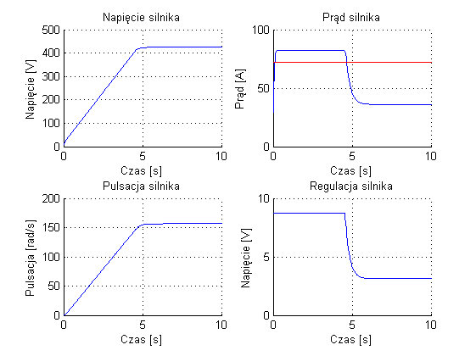

Rys. Regulator P z momentem obciążenia

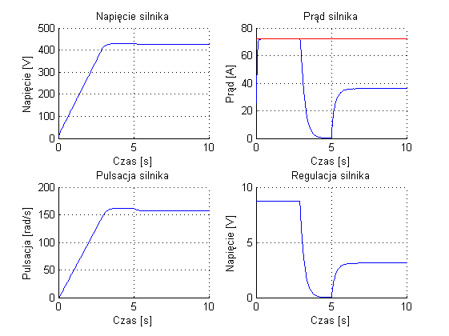

Rys. Regulator P z obciążeniem udarowym

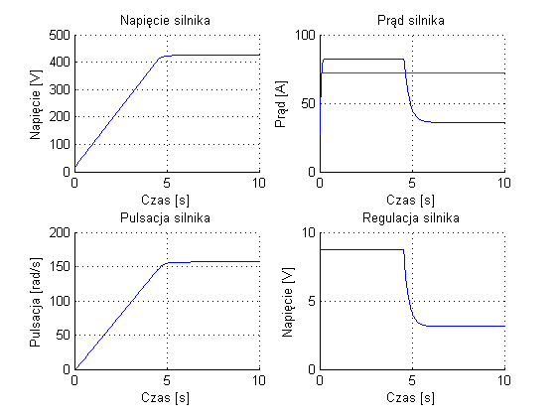

Regulator P z obciążeniem bienym

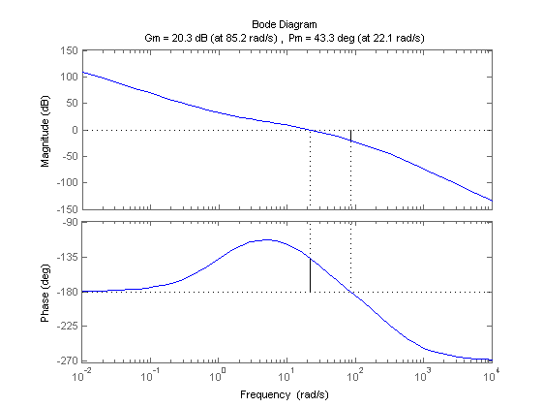

Rys. Charakterystyka Bodego dla układu otwartego, zaznaczone zapas modułu i fazy

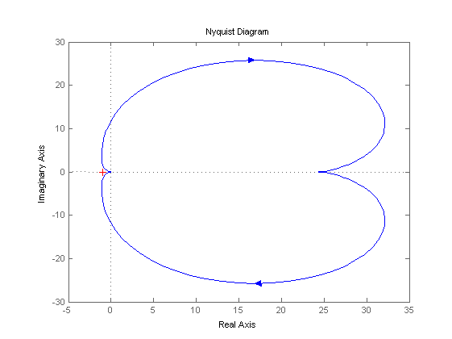

Rys. Charakterystyka Nyqusita dla układu otwartego

Na podstawie charakterystyki układu otwartego stwierdzono , że układ zamknięty będzie stabilny, ponieważ charakterystyka amplitudowo – fazowa , układu otwartego G(jω) nie obejmuje punktu (-1, j0)/

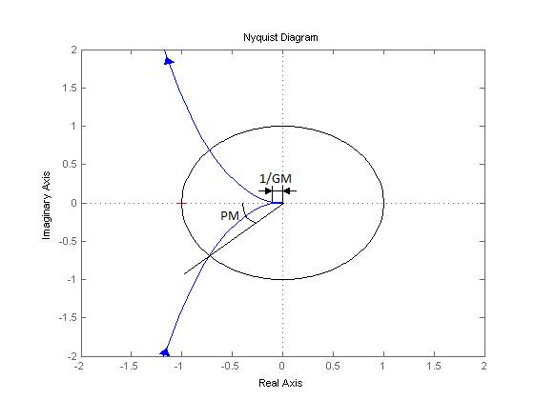

Rys. Charakterystyka Nyqusita dla układu otwartego w powiększeniu

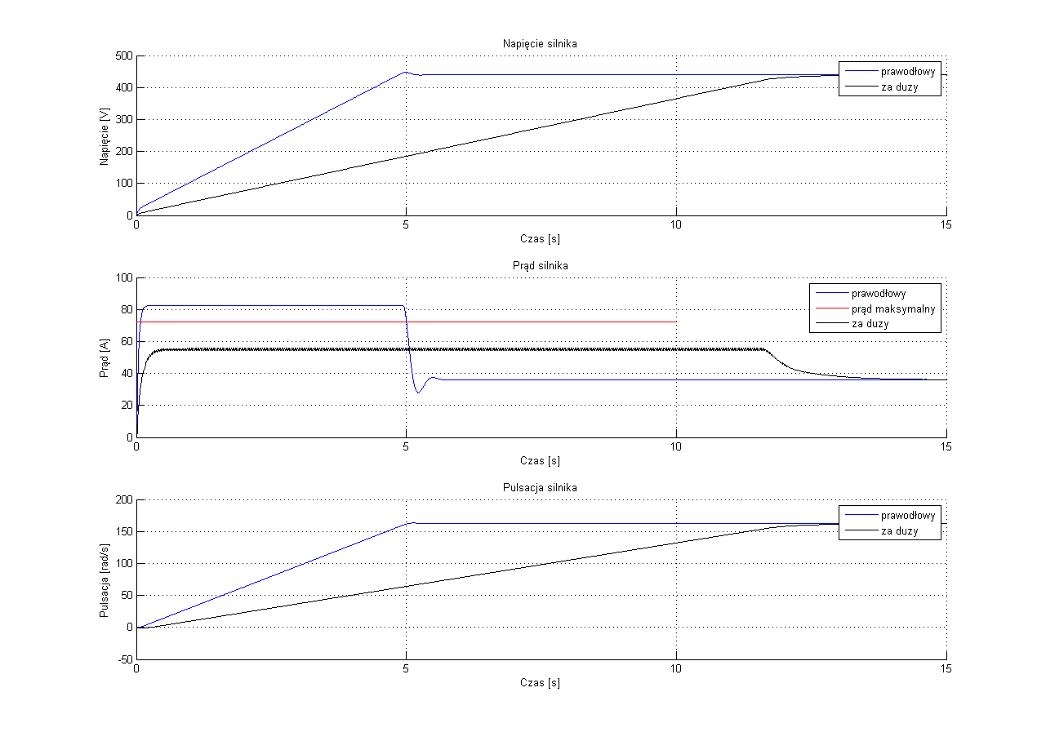Widoczne schodki na przebiegu z za dużym czasem próbkowania.

Rys. Przebiegi symulacji dla dyskretnego czasu regulacji; dla różnych czasów próbkowania

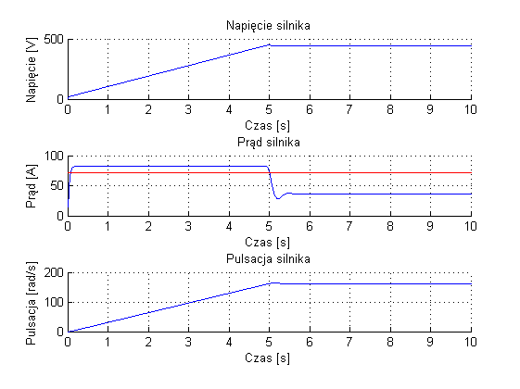

Rys. Przebiegi sygnałów dla dyskretnego czasu regulacji przy cyklu granicznym



Rys. Przebiegi symulacji rozruchu napędu z momentem obciążenia

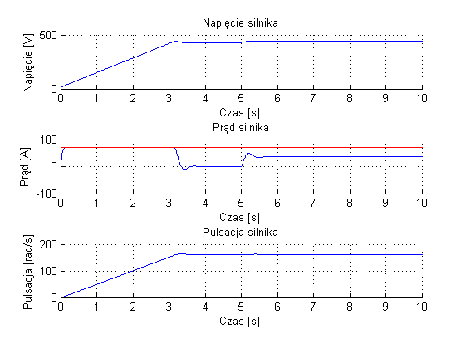

Rys. Przebiegi symulacji rozruchu napędu z obciążeniem udarowym